**Муниципальное бюджетное дошкольное образовательное учреждение**

**детский сад № 15 «Звездочка»**

**Проект**

**в подготовительной к школе группе №6»Любознайки»**

**«Безопасная дорога**

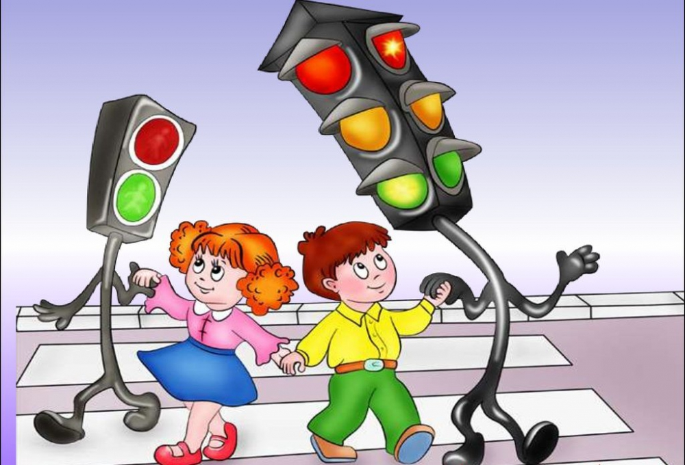**для тебя и для меня»**

**Воспитатели:**

***Горовикова А. А.***

***Акулова О.А***

**г. Ессентуки**

**2019 г.**

**Тема:** «Безопасная дорогая для тебя и для меня».

**Руководители:** Горовикова Анна Александровна, Акулова Олеся Анатольевна

**Тип проекта:** краткосрочный, познавательно-творческий.

**Возраст детей:** 6 лет.

**Участники проекта:** дети подготовительной к школе группы, воспитатели, родители.

**Продолжительность проекта:** 2 недели.

**Период выполнения:** 30 сентября – 11 октября

**Актуальность**

Скоро наступит момент в жизни семьи, когда ребенок пойдет в школу. Этот этап его жизни будет связан с рядом проблем, из которых наиболее острыми являются проблемы безопасности ребенка на дороге. Так вот задача педагогов и родителей состоит в том, чтобы подготовить его к встрече с различными сложными, и порой опасными ситуациями на дороге, привить ребёнку навыки правильного поведения на улице. Ведь помочь себе в трудной ситуации может лишь тот, кто получит необходимые знания о существующих опасностях, научится их своевременно распознавать, обходить стороной. Актуальность этой проблемы связана ещё и с тем, что у детей дошкольного возраста отсутствует та защитная психологическая реакция на окружающую обстановку, которая свойственна взрослым.

Зачастую причиной дорожно-транспортных происшествий бывают дети. Поэтому обеспечение безопасности движения становиться все более важной государственной задачей, и особое значение приобретает заблаговременная подготовка самых маленьких пешеходов и пассажиров – детей.

Важно данную проблему решать вместе с родителями. Так как ребенок всегда находится рядом со взрослыми. И если родители нарушают правила дорожного движения, то они как бы негласно разрешают нарушать их своим детям.

**Цель проекта:** Сформировать у детей старшего дошкольного возраста основы безопасного поведения на улице, знание правил дорожного движения.

**Задачи:**

*Образовательные*:

- Продолжать знакомить с дорожными знаками: предупреждающими, запрещающими, информационно-указательными.

- Познакомить детей с правилами дорожного движения.

*Развивающие*:

- Развивать осторожность, внимательность, самостоятельность, ответственность и осмотрительность на дороге;

- Стимулировать познавательную активность, способствовать развитию

коммуникативных навыков;

*Воспитательные*:

- Воспитывать культуру поведения на улице и в общественном транспорте.

**Предполагаемый результат:**

Сформированное осознанное отношение к выполнению правил дорожного движения; проявление дисциплинированности, выдержки, самостоятельности, осторожности в соблюдении правил поведения на улице, при переходе дороги; выполнение правил культурного поведения на улице и в транспорте; умение детей предвидеть возможную опасность, правильно реагировать на нее и выполнять действия в зависимости от ситуации; изготовление макета улицы города. Активное участие родителей в реализации проекта.

***Этапы реализации проекта***

***I этап – подготовительный.***

1. Подбор методической и художественной литературы по данной теме.
2. Подбор иллюстраций и дидактических игр по данной теме.
3. Составление перспективного плана мероприятий.
4. Постановка проблемы перед детьми *«Для чего нам нужно знать правила дорожного движения?».*

***II этап – основной.***

|  |  |  |  |  |
| --- | --- | --- | --- | --- |
| **I неделя**  ***30 сентября – 04 октября*** | | | | |
| **Беседы** | **Игры** | **Развитие речи** | **Художественно- эстетическое развитие** | **Работа с родителями** |
| *«Транспорт на улицах города»,*  *«Правила для пассажиров»*,  *«Как вести себя на улице и в транспорте?»,*  *«Профессия - водитель»*. | **Д/игры:**  *«Узнай по описанию», "Хорошо-плохо",*  *«Доскажи словечко»,*  *«Правильно разложи»*, *«Домики»,*  *«Что лишнее», «Что*  *бы это значило», «Будь внимательным».*  **С-р/игра:**  *«Я - пассажир».*  **П/игры:**  *«Добеги до знака»,*  *«Воробышки и автомобиль»,*  *« Разноцветные автомобили»,*  *«Поезд»,*  *«Мы едем, едем, едем …»*  **Пальчиковая гимнастика**  *«Мы пешеходы».* | **Рассматривание сюжетных картинок**  *«Правила поведения в общественном транспорте».*  **Составление творческих рассказов** *«Истории в транспорте».*  **Чтение:** С.Михалков *«Велосипедист».*  С.Маршак *«Милиционер», «Мяч».*  Я. Пишумов *«Самокат».*  О. Бедарев *«Если бы…».*  В. Семернин *«Запрещается – разрешается»,*  *«Песенка о правилах».*  А.Северный *«Светофор».*  *«Безопасные сказки»* Шорыгина Т.А.  И. Павлова *"На машине".*  Н. Носов *"Автомобиль".*    **Отгадывание загадок по теме.** | **Рисование** *«Транспорт на улицах города»*  **Лепка**  *«Веселый светофор»* | **Консультация:**  *«Пример родителей – один из основных факторов*  *успешного воспитания у детей навыков безопасного поведения на улице».*  **Беседа:**  *«Если вы купили ребенку велосипед».*  **Памятка** *«Дети и дорога».*  **Выставка детско-родительских рисунков на тему** *«Правила дорожные - детям знать положено!»* |

|  |  |  |  |  |
| --- | --- | --- | --- | --- |
| **II неделя**  ***07 – 11 октября*** | | | | |
| **Беседы** | **Игры** | **Развитие речи** | **Художественно- эстетическое развитие** | **Работа с родителями** |
| *«Знаки дорожные помни всегда»,*  *«Внимание дорожные знаки!»*,  *«Кто управляет дорогой?»,*  *«Какие знаки помогают пешеходу в пути?».* | **Д/игры:**  *«Дорожные знаки»,*  *«Поставь дорожный знак», «Назови запрещающие знаки»,*  *"Найди и расскажи", "Собери знак", "Что означает",*  *"Найди дорожный знак".*  **С-р/игра:**  *«Путешествие в страну дорожных знаков»*  **П/игры:**  «*К своим знакам»,*  *«Разноцветны*  *дорожки»,*  *«Чья команда скорее соберется»,*  *«Горелки»,*  *«Найди свой цвет».*  **Пальчиковая гимнастика**  *«Дорожных правил очень много».* | **Рассматривание иллюстраций**  *«Дорожные знаки»*.  **Составление творческих рассказов** *«Что случилось бы, если бы все дорожные знаки исчезли?».*  **Чтение:**  А. Усачев *«Домик у перехода».*  И. [Гурина](https://nsportal.ru/detskii-sad/osnovy-bezopasnosti-zhiznedeyatelnosti/2015/11/08/proizvedeniya-o-pravilah-dorozhnogo)  *«Правила дорожного движения», «Сказка про дорожные знаки», «Светофор».*  Н. Носов *«Подарок от зебры».*  Л. Гальперштейн *«Заборчик вдоль тротуара», «Трамвай и его семья».*  С. Михалков «Если свет зажегся красный», «дядя Степа  милиционер», Я. Пишумова «Постовой», В. Овчинцев «Зебра переход», П. П.  Дзюба «Правила пешехода», «На улице не в комнате», «Про ПДД», «Сказка  про непослушного Зайку и Медвежат»  С. Михалков «Если свет зажегся красный», «дядя Степа  милиционер», Я. Пишумова «Постовой», В. Овчинцев «Зебра переход», П. П.  Дзюба «Правила пешехода», «На улице не в комнате», «Про ПДД», «Сказка  про непослушного Зайку и Медвежат»  С. Михалков *«Если свет зажегся красный…».*  **Просмотр мультфильма:**  *«Смешарики: Азбука безопасности».*  **Отгадывание загадок по теме.** | **Рисование** *«Придумай новый дорожный знак»*  **Аппликация**  *«Дорожный знак»* | **Консультация:**  «*Воспитываем грамотного пешехода».*  **Экскурсия в историко – краеведческий музей** *«Уроки светофора».*  **Изготовление папки** *«Мир дорожных знаков».* |

***III этап – заключительный.***

1. Анализ полученных результатов и обобщение опыта.
2. Участие детей во всероссийской олимпиаде по ПДД.
3. Изготовление папки «Мир дорожных знаков»

**Литература**

**1.** Авдеева Н. Н., Князева О. Л., Стеркина Р. Б. Безопасность. Учебное пособие по основам безопасности жизнедеятельности детей старшего дошкольного возраста. -М. :АСТ, 1998.

**2.** Вдовиченко Л. А. Ребенок на улице. Цикл занятий для старших дошкольников.

**3.** Гарнышева Т. П. ОБЖ для дошкольников. С. -П. Детство-Пресс, 2010.

**4.** Полынова и др. Основы безопасности жизнедеятельности детей дошкольного возраста. С. -П. Детство-Пресс, 2010.

**5.** Фисенко М. А. ОБЖ. Подготовительная группа. Волгоград, ИТД «Корифей», 2010.

**6.** Шорыгина Т. А. Осторожные сказки М. Книголюб, 2004.

**7.** Шорыгина Т. А. Беседы об основах безопасности с детьми 5-8 лет. М.

ТЦ «Сфера», 2010.

**8.** Шорыгина Т. А. Беседы о правилах дорожного движения с детьми 5-8 лет. М. ТЦ «Сфера», 2011.

**9.** Радзиевская Л.И. Ты и дорога Азбука безопасности для дошкольного и младшего школьного возраста.

**10.** Черепанова С.Н. Правила дорожного движения.